變比器檢驗品資料表
試驗編號：
委 託 者  請填寫  粗線欄  內資料 | 委託機構  (試驗報告抬頭) |  |  |  | 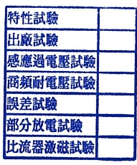 |  |  |  |  |  |  |  |  | 申請日期 | 年 月 日
委 託 者  請填寫  粗線欄  內資料 |  |  |  |  |  |  |  |  |  |  |  |  |  | 預計完成日期 | 年 月 日
委 託 者  請填寫  粗線欄  內資料 |  |  |  |  |  |  |  |  |  |  |  |  |  | 備 註
報告編號 | 檢驗  標準 | 檢 驗 品 規 格 |  |  |  |  |  |  |  |  |  | 數量 | 製造號碼 | 檢 驗  合格編號 | 不合格  編 號 | 派  工 | 檢  驗 | 封印 | 列  印 | 備 註
報告編號 | 檢驗  標準 | 標準 | 名稱 | 製造廠 |  | 型 式 | HZ | kV | % | VA | 變 比 值
60T-07-0103B
主辦： 核准： 結案：

